Адмиралтейский район

Руководство
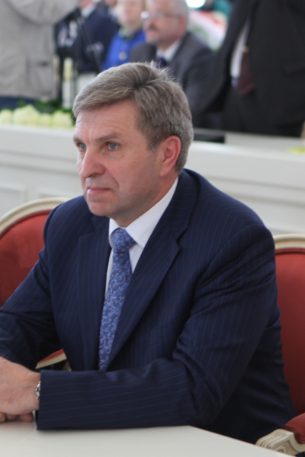
Оверчук Сергей Иванович

ГЛАВА АДМИНИСТРАЦИИ


Комаров Игорь Юрьевич

ПЕРВЫЙ ЗАМЕСТИТЕЛЬ ГЛАВЫ АДМИНИСТРАЦИИ

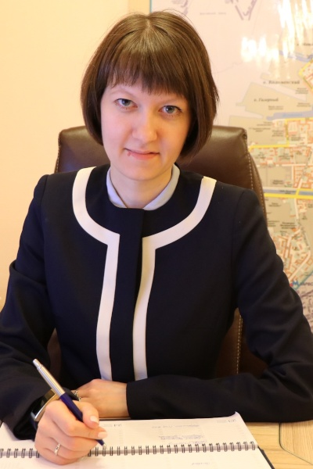
Бабаева Полина Андреевна

ЗАМЕСТИТЕЛЬ ГЛАВЫ АДМИНИСТРАЦИИ

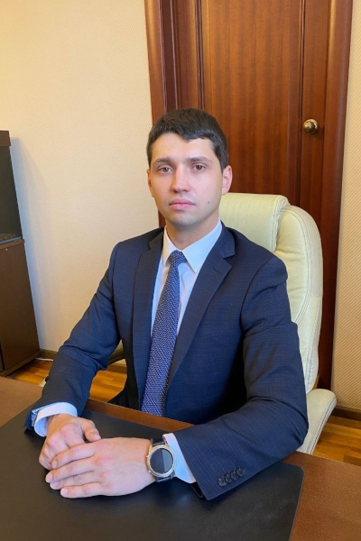
Чурганов Евгений Олегович

ЗАМЕСТИТЕЛЬ ГЛАВЫ АДМИНИСТРАЦИИ

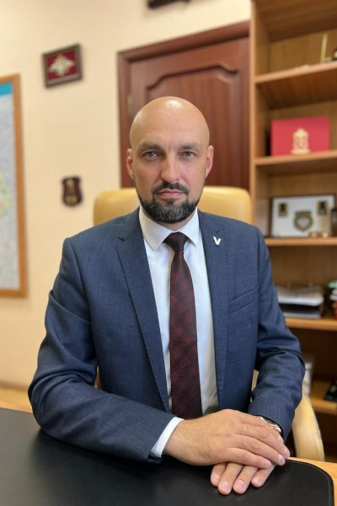
Григорьев Денис Геннадьевич

ЗАМЕСТИТЕЛЬ ГЛАВЫ АДМИНИСТРАЦИИ

Структура
Дежурная служба | Круглосуточно | (812) 316-00-50
Савиных Игорь Леонидович | Начальник сектора дежурной службы | (812) 576-83-05
Отдел по вопросам государственной службы и кадров
Васильева Ольга Владимировна | Начальник отдела | (812) 576-83-06
Юридический отдел
Веселова Инна Владимировна | И.о. начальника отдела | (812) 576-97-68
Отдел закупок
Белаш Мария Анатольевна | Начальник отдела | (812) 576-97-39
Отдел экономического развития
Тонкель Елена Игоревна | Начальник отдела | (812) 576-17-44
Общий отдел
Жукова Ирина Валентиновна | Начальник отдела | (812) 576-97-82
Отдел организационной работы и взаимодействия с органами местного самоуправления
Давыдова Надежда Юрьевна | Начальник отдела | (812) 576-97-31
Отдел информатизации и связи
Копылов Максим Юрьевич | Начальник отдела | (812) 576-97-27
Отдел по вопросам законности, правопорядка и безопасности
Ческидова Кира Николаевна | И.о. начальника отдела | (812) 576-97-30
Отдел потребительского рынка
Гапонов Антон Владимирович | Начальник отдела | (812) 576-97-49
Жилищный отдел
Веселова Инна Владимировна | Начальник отдела | (812) 576-97-68
Отдел строительства и землепользования
Ткаченко Наталья Викторовна | Начальник отдела | (812) 576-97-54
Отдел районного хозяйства
Бернарделли Сергей Евгеньевич | Начальник отдела | (812) 576-97-52
Сектор культуры
Соселия Екатерина Емзариевна | Начальник сектора | (812) 576-97-29
Отдел молодежной политики и взаимодействия с общественными организациями
Ческидова Кира Николаевна | Начальник отдела | (812) 576-97-30
Отдел социальной защиты населения
Солодовникова Светлана Николаевна | Начальник отдела | (812) 576-19-25
Сектор физической культуры и спорта
Михайлов Роман Сергеевич | Начальника сектора | (812) 576-97-69
Отдел образования
Михайленко Мария Александровна | Начальник отдела | (812) 576-19-10
Отдел здравоохранения
Павлова Леся Валерьевна | Начальник отдела | (812) 576-97-19
Финансово-бухгалтерский отдел
Тодуа Светлана Викторовна | Начальника отдела - главный бухгалтер | (812) 576-97-50
Отдел внутреннего финансового аудита и ведомственного контроля
Иванова Елена Николаевна | Начальник отдела | (812) 576-83-07
Дата изменения: 27 марта 2024

